№ | Фамилия преподавателя прово-шего откр занятие | Дисциплина | Дата | Группа | Тема занятия | Фото
1. | Сандыбаева З.Х | Технология лекарственных средств | 30.09.2025 | ФР-2-22 | Гетерогенные мази,технология изготовления мазей. | 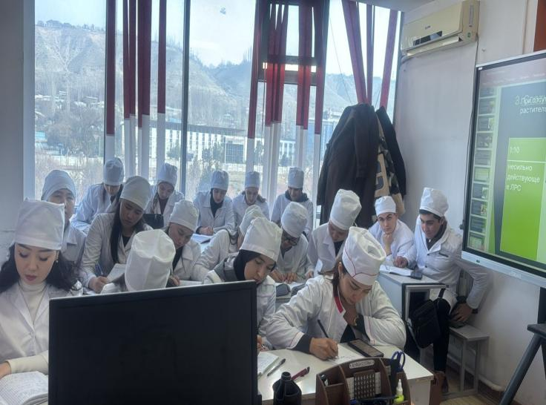
2. | Аширова Г.Ш. | Технология лекарственных средств | 07.10.2025 | ФР-3-25 | Жидкие лекарственные формы. | 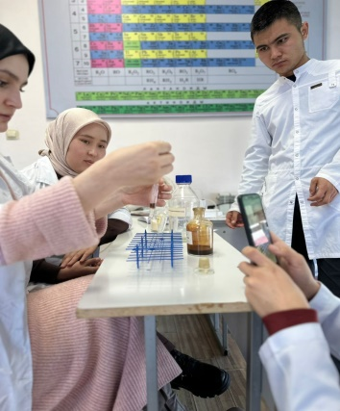
3. | Асилбек к Айжаркын | Анализ лекарственных средств | 15.10.2024 | ФР-1-25 | Анализ порошка сульфата магния. | 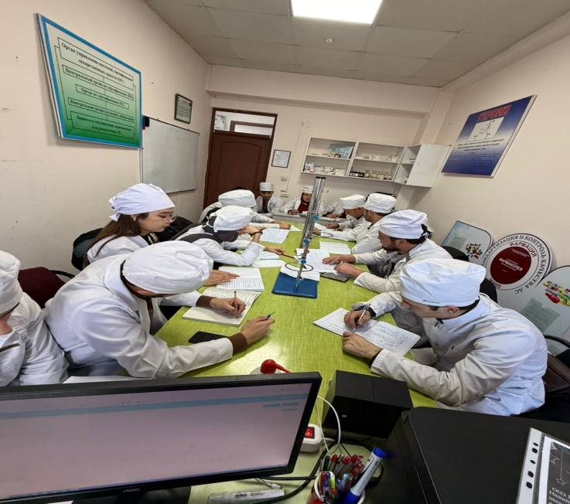
4. | Абдураупова Н.М. | Зеленая химия | 04.11.2025 | ФР-1-24 | Возобновляемые источники сырья и энергии | 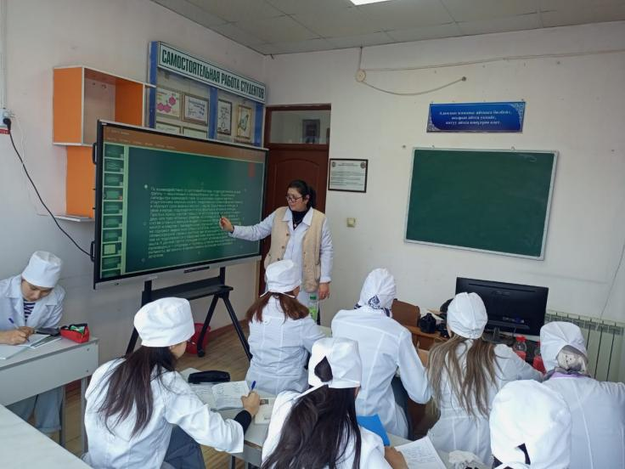
5. | Аширбаева М.Н. | СККЛС | 07.11.2025. | ФР-4-21 | Стандэартизацтя ЛС седержащих флаваноиды | 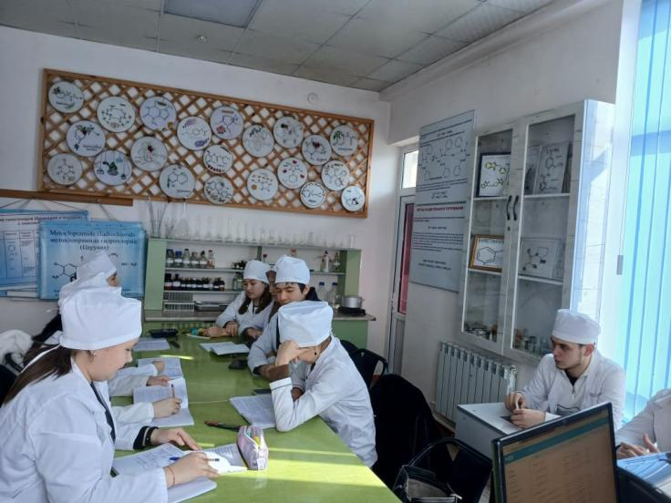
6. | Омоева Ж.С. | Фармацевтическая химия | 11.11.2025 | ФР-1-24 | Реакции и ход анализа анионов I группы | 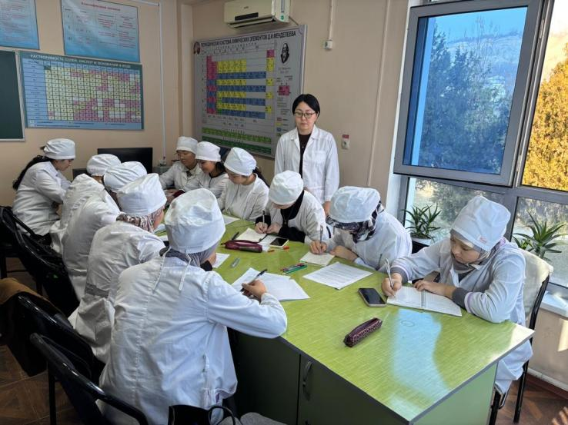
7. | Жусуев У.Ж. | Биофармация | 12.11.2025 | ФРв-9-23 | Яды животного происхождения | 